金 門 縣 何 浦 國 小 資 源 班 數 學 練 習 卷
日期： 年 月 日 | 姓名：
內容：第九單元 體積 | 評量：□通過 □再加強
1. 有一個長4公分、寬2公分、高1公分的長方體盒子，如果把它的長、寬、高都變成原來的3倍，體積會變成多少？ | 2. 甲的體積是96立方公分，邊長ㄅ是多少公分？(單位：公分)  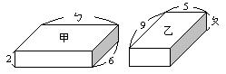
3. 乙的體積是135立方公分，邊長ㄆ是多少公分？(單位：公分) | 4. 正方體的邊長是5公分，如果正方體的每邊長都變成原來的2倍，體積會變成原來的多少倍？
5. 展開圖甲所摺成的形體，它的體積是多少立方公分？(單位：公分)  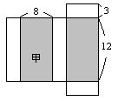 | 6. 下面形體的體積是多少立方公分？(單位：公分)  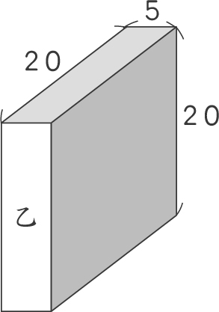
7. 圖中的造型是用1立方公分的積木所排出來的，數數看。
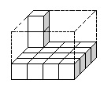(1)排滿一層會用掉(ˉˉˉˉ)個積木。
(2)全部排滿共要用掉(ˉˉˉˉ)個積木。
(3)全部排滿一共是(ˉˉˉˉ)層。
(4)全部排滿後，這個長方體盒子的體積是(ˉˉˉˉ)立方公分。

